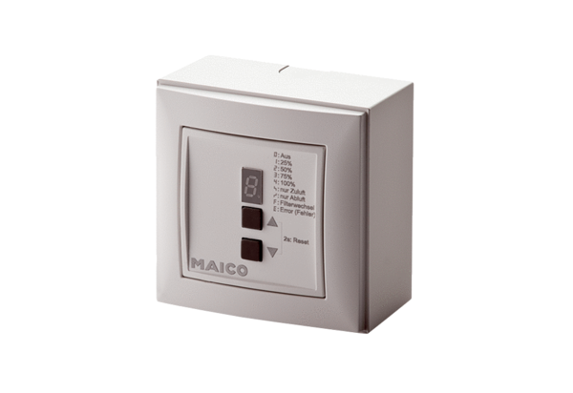Układ sterowania wentylacją pomieszczeń RLS 4 APOpakowanie jednostkowe: 1 sztukaAsortyment: K
Numer artykułu: 0157.0843Producent: MAICO

